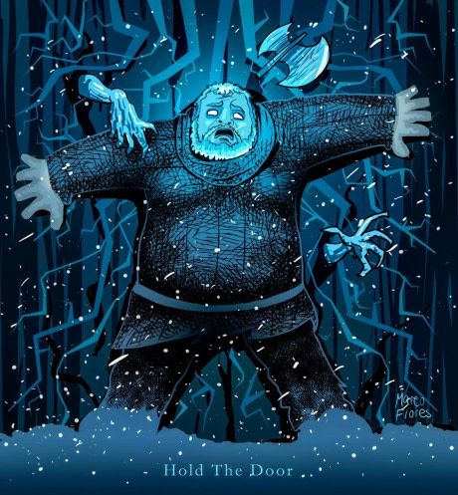



Rapport du projet de groupe HODOR

Raphaël GUIOT – Wilfrid MEZARD | LP IOTIA | 11 Mai 2020

Table des matières

Présentation du projet 2

Cahier des Charges 2

Fonctionnalités 2

architecture materielle 2

architecture logicielle 2

scenarii 2

Codes réalisés et explications 2

Arduino 2

PHP 2

python 2

Bilan 2

# **Présentation du projet**

Projet HODOR

Système de fermeture/ouverture de porte sans clé et à distance

Le type de matériel utilisé

Les contraintes du projet

# **Cahier des Charges**

Reprise du cahier des charges utilisé lors de la conception de l’application

## Fonctionnalités

Liste des fonctionnalités :

* F1 – ouverture via lecteur RFID
* F2 – ouverture via connexion sur le serveur Web (HTTPS)
* F3 - définition de plages horaires
* F4 – entretien de log d’activité sur la porte (ouverture, fermeture, changement d’autorisation)

Fonctionnalités souhaitées initialement et qu’il reste à développer

* F5 – ouverture via adresse MAC (d’un mobile par exemple). Non réalisé car énorme souci de sécurité

## architecture materielle

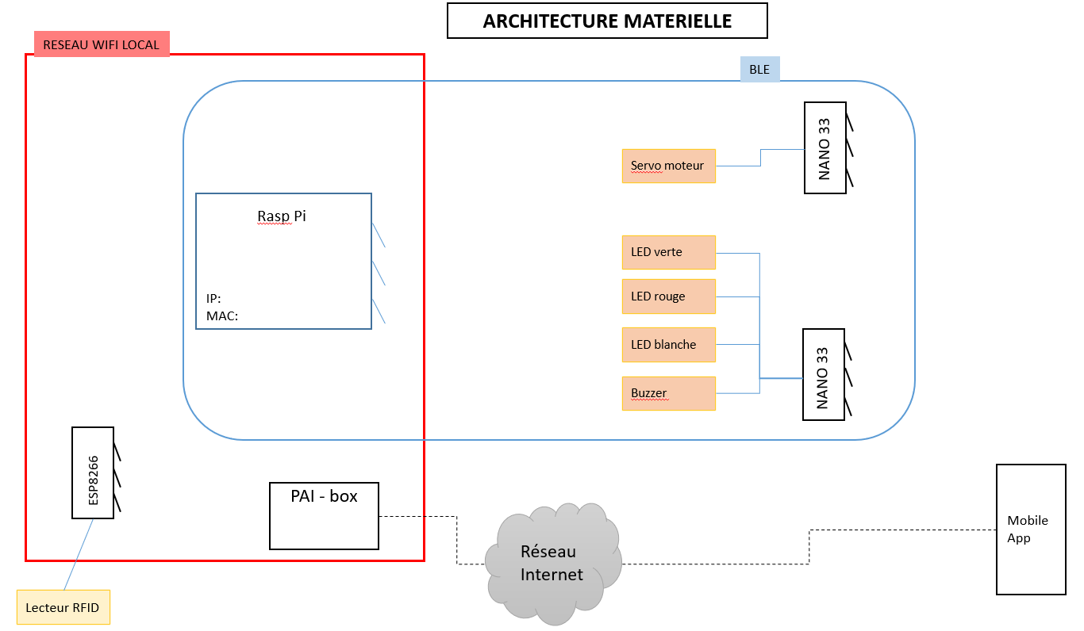

Description succinte de l’architecture matérielle et du matériel utilisé

## architecture logicielle

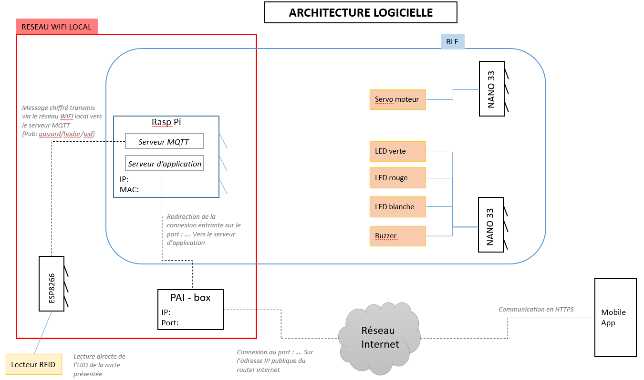

## scenarii

* Propriétaire/invité utilise F1
* Propriétaire/invité utilise F2
* Propriétaire utilise F3

Non réalisé mais souhaité :

* Propriétaire/invité utilise F5

# **Codes réalisés et explications**

## Arduino

L’ensemble des codes Arduino se trouvent sous le dossier ‘ARD’ sur dépôt git du projet, ils ont été réalisés par Wilfrid Mezard.

## PHP

L’ensemble des codes relatifs au serveur Web et à l’application se trouvent sous le dossier ‘’ du dépôt git du projet, ils ont été réalisé par Raphaël Guiot.

## python

L’ensemble des codes Python utilisés se trouvent sous le dosser ‘PYTH’ du dépôt git du projet, ils ont été réalisé par Wilfrid Mezard.

# **Bilan**

Bilan de ce qui a effectivement été fait.

Mea Culpa sur ce qu’il reste à faire.